Лекция 4

Возведение насыпей и разработка выемок в нескальных грунтах

4.1. Способы отсыпки насыпей и разработки выемок
Объемы работ при строительстве земляного полотна на автомобильных дорогах в большой степени зависят от категории дороги и рельефа местности. В зависимости от категории дороги изменяются ширина земляного полотна, требования к максимальному продольному уклону и минимальному возвышению бровки земляного полотна над поверхностью земли. От рельефа местности зависят преобладающие типы поперечных профилей земляного полотна: в равнинной местности невысокие насыпи с высотой малоизменяющейся по длине дороги, в пересеченной и холмистой местности имеют место чередующиеся насыпи и выемки, при этом глубина выемок и высота насыпей изменяются в широком диапазоне.
Выбору способов и технологий строительства земляного полотна предшествует решение задачи о распределении земляных масс. Длительное время было принято считать, что оптимальным вариантом продольного профиля дороги считается такой, при котором объем грунта, полученного при разработке выемок, равен объему грунта, необходимого для отсыпки насыпей. Однако при расположении дороги в равнинной местности на участках большой протяженности может не быть выемок. К тому же в выемках может быть грунт не пригодный для отсыпки насыпей. В этих случаях следует использовать другие источники грунта - боковые резервы или грунтовые карьеры. Баланс земляных масс определяется следующим соотношением:
V^{H} = V^{В} + V^{БP} + V^{ГК}, где (4.1)
V^{H} - объем грунта, требуемый для отсыпки насыпей;
V^{В} - объем грунта получаемый при разработке выемок;
V^{БР} - объем грунта из боковых резервов;
V^{ГК} - объем грунта из грунтовых карьеров.
Распределение земляных масс осуществляется в следующей последовательности:
- на основе попикетной ведомости объемов земляных работ строят линейный график (рис 4.1) и проводят анализ геологического разреза в местах расположения выемок и оценивают возможность использования получаемых из выемок грунтов для отсыпки насыпей;
- определяют объем грунта из выемки пригодного для отсыпки насыпей V^{В};
- выделяют участки с невысокой насыпью и оценивают возможность устройства вдоль этих участков боковых резервов с учетом ценности земель, условий водоотвода и пригодности грунтов;
- вычисляют объем грунта, который можно получить из боковых резервов, V^{БР};
- проводят геологические изыскания и согласование с землепользователями возможных мест расположения грунтовых карьеров;
- определяют условия разработки и запасы грунта потенциальных грунтовых карьеровV^{ГK};
- определяют границы зон действия грунтовых карьеров;
- вычисляют объемы требуемого из каждого карьера грунта V_{j}^{ГК};
- проверяют баланс земляных масс.
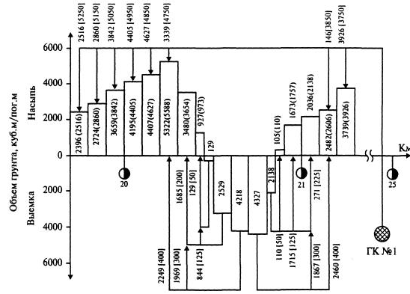
Рис. 4.1. График распределения земляных масс (в скобках приведены объемы перемещаемого грунта, без скобок - профильный объем с учетом уплотнения)

В результате распределения земляных масс работы по строительству земляного полотна распределяют на следующие три группы:
- отсыпка насыпей из грунта выемок;
- отсыпка насыпей из грунта карьеров:
- отсыпка насыпей из боковых резервов.

В случае если весь или часть грунта из выемок не пригодна для отсыпки, выделяется группа работ по разработке выемок с перемещением грунта в отвал.
Каждый из указанных источников грунта имеет присущие ему преимущества и недостатки. Преимущества грунта из выемок состоят в том, что в этом случае минимальный ущерб наносится природе, не требуется дополнительная территория для резервов или карьеров, нет необходимости в специальных площадках (отвалах) для размещения грунта из выемок. Как правило, грунт направляется из выемки в рядом расположенную насыпь, что уменьшает дальность перемещения грунта и сокращает затраты на строительство земляного полотна. Недостатком являются ограничения в выборе грунта, приходится работать с тем грунтом, что оказался в месте расположения выемки, он может быть пылеватым, переувлажненным или засоленным. Недостатком также является сам факт наличия выемки, ее снегозаносимость, более сложный водно-тепловой режим, трудности эксплуатации.
Основное преимущество насыпей из грунта боковых резервов состоит в том, что грунт перемещается на небольшое расстояние и стоимость возведения земляного полотна минимальна. Однако наличие вдоль дороги резерва приводит к тому, что в нем скапливается стекающая с дороги и прилегающей местности вода. Это приводит к заболачиванию резерва, избыточному увлажнению грунта насыпи, что существенно ухудшает условия работы дорожной одежды. Принято считать, что грунт из боковых резервов целесообразно применять для дорог низких технических категорий и в районах с сухим климатом.
При строительстве дорог I-III категорий отдают предпочтение насыпям, отсыпаемым из карьерного грунта. В этом случае представляется возможным при выборе места расположения карьера подобрать тип грунта, при разработке карьера удалять прослойки непригодного грунта. При необходимости возможно обогащение пылеватых глинистых грунтов посредством добавления к ним песчаных грунтов и перемешивания до укладки в насыпь. В этом случае удается достигать более высокого качества земляного полотна и получать насыпи со стабильными свойствами. Однако стоимость строительства насыпей из грунта карьеров, как правило, выше стоимости строительства насыпей из грунта выемок и боковых резервов.
Принято различать три способа отсыпки насыпей: послойный, с головы и комбинированный.
Послойный способ (рис. 4.2, а) предполагает разделение насыпи на горизонтальные слои толщиной до 50 см с доставкой грунта, его разравниванием и уплотнением. Толщина слоя устанавливается в зависимости от используемого оборудования для уплотнения или по расчету.
Основное достоинство этого способа - возможность достижения высокой и одинаковой плотности грунта по всему сечению насыпи от нижних до верхних слоев. Такой способ позволяет вести отсыпку насыпей из различных грунтов.
При послойном способе отсыпки основные работы ведут на двух участках одинаковой длины — на одном укладывают слой грунта, на другом уплотняют. Затем эти операции меняются местами, и так происходит до полной отсыпки насыпи. Длину участков работы принимают такой, чтобы в течение смены закончить отсыпку всех слоев полностью.
При строительстве земляного полотна на участках пересечения болот, при размещении насыпи на слабых избыточно-увлажненных грунтах, при пересечении оврагов и в других случаях, когда осуществлять послойную укладку грунта становится затруднительно, а иногда невозможно, применяют способ отсыпки насыпи «с головы», то есть весь объем грунта до проектной отметки насыпают сразу, и так на всем протяжении участка (рис. 4.2, б).
Недостаток этого способа - необходимость уплотнения грунта сразу на всю высоту насыпи, что - труднодостижимо. В этом случае требуется время, чтобы дополнительное уплотнение произошло под действием собственного веса и проезжающих автомобилей.
Чтобы уменьшить недостатки этого способа, применяют так называемый комбинированный способ отсыпки насыпи (см. рис. 4.2, в). Сущность его состоит в том, что нижнюю ее часть от минерального дна до поверхности болота отсыпают по способу «с головы», а верхнюю — послойно.
Разработка выемок в зависимости от их глубины возможна несколькими способами. При глубине до 6 м наиболее часто применяется лобовой способ (рис. 4.3, а), когда экскаватор в состоянии разрабатывать грунт сразу по всему сечению.
При невозможности лобового способа при выемках глубиной более 6 м сечение выемки разбивают на несколько ярусов, этот способ носит название ярусной разработки (см. рис. 4.3, б). Его применяют при глубоких выемках, когда максимальная высота забоя для экскаватора меньше глубины выемки, при наличии разных грунтовых слоев и при некоторых других условиях (см. рис. 4.3, в).
Разработку выемок можно вести в поперечном (при коротких и широких выемках) и продольном направлениях. Это позволяет увеличивать темп ведения работ.

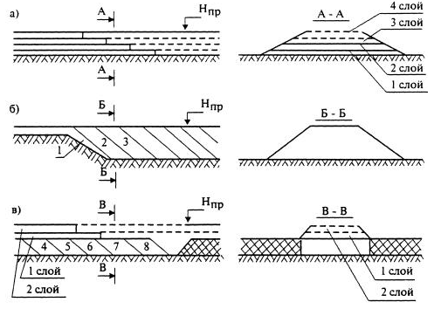
Рис. 4.2. Схема отсыпки насыпей: а) послойная, б) «с головы», в) комбинированная
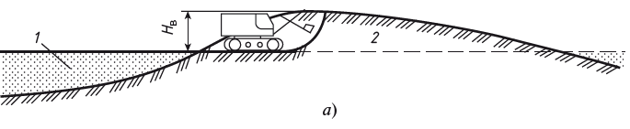
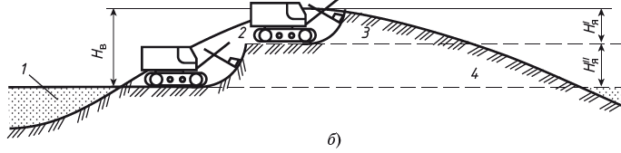
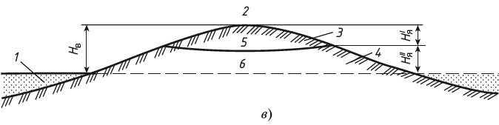
Рис. 4.3. Способы разработки выемок: а — лобовой способ; б — способ ярусной разработки; в — условия применения способа ярусной разработки;
1 — насыпь; 2 — выемка; 3 — I ярус; 4 — II ярус; 5 — супесчаный грунт; 6 — суглинок; Н_{в} — глубина выемки; $Н_{я}^{I}$ и $Н_{я}^{II}$ — соответственно глубина I и II ярусов

В проекте организации работ по строительству земляного полотна предусматривают разделение дороги на участки с одинаковым видом работ: насыпи из выемок, насыпи из боковых резервов, насыпи из грунта карьеров.

- Возведение насыпей из грунта выемок или грунтовых карьеров
Грунты, получаемые при разработке выемок, используют для возведения насыпей. Только в редких случаях эти грунты перемещают в отвалы. Такое положение бывает при строительстве дорог в горных условиях. Иногда грунт оказывается не пригодным для насыпей из- за избытка влажности или неблагоприятного гранулометрического или минералогического состава. Но в большинстве случаев приходится изыскивать источники грунта для насыпей, так как в условиях равнины или слабопересеченной местности выемок меньше, чем насыпей.
Такими источниками являются грунтовые карьеры, расположенные на различных расстояниях от строящейся дороги. Для выполнения основных работ применяют скреперы, экскаваторы и фронтальные погрузчики в сочетании с транспортными средствами. Выбор машин зависит от условий производства работ: вида и состояния грунтов, расстояний перевозки, сроков и объемов работ, наличного парка машин.
При одинаковых условиях разработки карьеров и состояния подъездных путей зоны обслуживания карьеров определяют из принципа равенства дальности транспортировки грунтов.
С этой целью устанавливают положение грузоразделяющих точек. Для графического определения необходимо в масштабе вычертить дорогу и подъездные пути до карьеров, условно перенеся их на одну сторону от дороги (рис. 4.4). Из карьеров проводят лучи под углом 30° или 45° к горизонту. Проекция точки пересечения лучей соседних карьеров на дорогу (0) будет являться грузоразделяющей точкой, отстоящей на одинаковом расстоянии от карьеров. Если лучи пересекают подъездные пути до какого-либо карьера (в рассмотренном случае до карьера N3), то это говорит о том, что данный карьер находится на значительном удалении от дороги или вблизи другого месторождения и его разработка экономически невыгодна.
Среднюю дальность транспортирования материалов из карьера № 1 находят по формуле:
L₁₁(L₁₀+ L₁₁/2)+ L₁₂(L₁₀+/2)
L¹_{ср}=--------------------------------------, (4.2)
L₁₁+L₁₂

где L_{11,} L₁₂ - протяженность участков дороги, обслуживаемых карьером №1, км;
L₁₀ - расстояние от карьера №1 до строящейся дороги, км.

Аналогичным образом находят дальность транспортировки материалов из других карьеров.
Средневзвешенное значение дальности транспортирования грунта из карьеров вычисляют по уравнению

L¹_{ср} (L₁₁₊L₁₂) + L²_{ср} (L₂₁₊L₂₂) + L⁴_{ср} (L₄₁₊L₄₂)
L_{срв}=---------------------------------------------------------, (4.2)
L

где L - длина строящейся дороги, км.
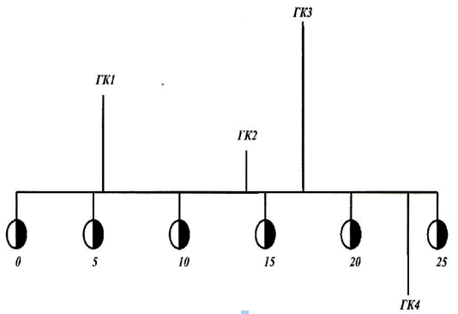
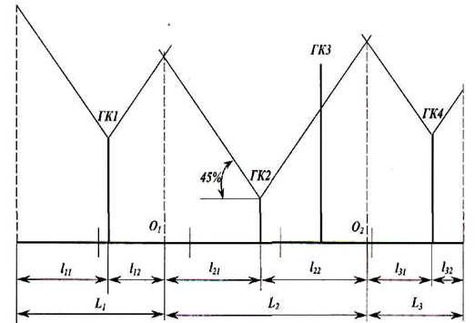
Рисунок 4.4 – Схема определения зон действия карьеров
Скреперы могут быть экономичнее одноковшовых экскаваторов, работающих с автомобилями-самосвалами, как правило, при транспортировании грунта на расстояние до 1,5...2,0 км.

Эти предварительные соображения надо рассматривать как ориентировочные, потому что на стоимость земляных работ влияют и многие другие факторы. В связи с этим при выборе оптимальных вариантов ведущих машин всесторонне анализируют конкретные условия и принимают решения на основании технико-экономических расчетов, учитывающих всю совокупность влияющих факторов.

Разработка выемок и отсыпка смежных насыпей бульдозерами

Бульдозеры по мощности и тяговому усилию подразделяют на группы: сверхтяжелые — тяговое усилие — от 150 до 250 кн; тяжелые — от 100 до 150 кн; средние — от 50 до 100 кн; легкие — от 2,5 до 50 кн; малогабаритные — 2,5 кн.
Рабочий цикл бульдозера при возведении земляного полотна состоит из резания грунта, его перемещения, укладки и обратного холостого хода бульдозера в забой.

Резание грунта выполняют заглублением отвала в грунт в соответствии с примерами на рис. 4.5. Увеличение тягового усилия при работе под уклон позволяет вести резание грунта более мощной ленточной или клиновой стружкой. Объем грунта перед отвалом увеличивается не менее чем на 50%. Бульдозер может работать на участках с уклоном до 30%, двигаясь при резании грунта сверху вниз и поднимаясь в гору задним ходом. на операции по зарезанию и набору грунта затрачивается 12...18 с.
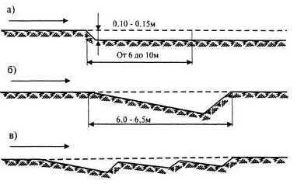
Рис. 4.5. Схемы резания грунта бульдозером: а - прямоугольная; б - клиновая; в - гребенчатая (стрелкой показано направление движения бульдозера)

Перемещение грунта к месту укладки начинается сразу же по окончании набора его перед отвалом. При перемещении грунт ссыпается по краям отвала, что вызывает значительные потери. Для уменьшения потерь при перемещении грунта применяют два способа: по траншее в грунте естественного состояния; по траншее, образованной из валов грунта, осыпавшегося во время предыдущих проходов бульдозера. Для получения траншей в грунте зарезание выполняют бульдозером по одному и тому же следу несколько раз. Объем грунта, перемещаемого по траншее за один проход бульдозера, увеличивается в среднем на 20%. Когда траншею в грунте получить невозможно (сыпучие песчаные или сухие насыпные грунты), грунт перемещают по одно му и тому же следу несколько раз, в результате чего из осыпавшегося по краям отвала грунта образуются валы, между которыми получается траншея. Высота валов при этом может достигнуть 40...60 см, что в дальнейшем почти полностью исключает потери грунта во время перемещения его в пределах траншеи. Основной объем земляных работ, на которых используют бульдозеры (до 60%), выполняют траншейным способом.
Для уменьшения потери грунта отвал бульдозера оборудуют открылками, которые позволяют значительно увеличить объем грунта, перемещаемого перед отвалом за один цикл, а это дает возможность примерно в 1,5 раза повысить производительность бульдозера. Применение козырьков исключает возможность пересыпания грунта через верх отвала. К недостаткам бульдозеров, отвалы которых оборудованы открылками и другими уширителями, относят уменьшение их маневренности.
Укладку перемещаемого грунта выполняют различными способами. Наиболее распространенные способы послойного распределения показаны на рис. 4.6. При укладке грунта отвал бульдозера во время движения поднимают на высоту 15...20 см и грунт распределяется ровным слоем соответствующей толщины. Способ называется укладкой «от себя» (см. рис. 4.6, а).
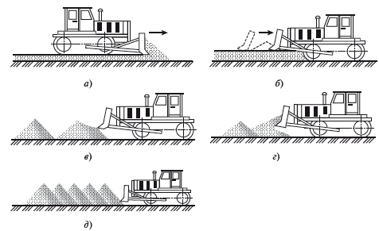

Рис. 4.6. Схема укладки грунта бульдозером
При другом способе послойного распределения машинист, доставив грунт к месту укладки и не останавливая бульдозер, быстро поднимает отвал и на 1,0...1,5 м, продвигается вперед с поднятым отвалом, после этого останавливает машину, опускает отвал на грунт, включает заднюю передачу и двигаясь задним ходом, тыльной стороной отвала разравнивает доставленный грунт (см. рис. 4.6, б). Этот способ называется укладкой «на себя».
Для распределения грунта более толстыми слоями применяют другие способы распределения грунта. Вначале доставленный грунт оставляют в виде отдельных куч, расположенных на определенном расстоянии друг от друга (см. рис. 4.6, в), а затем поднятым на нужную высоту отвалом бульдозера производят распределение грунта слоем требуемой толщины.
При укладке грунта отдельными кучами высота их равна примерно 0,6...0,7 м, а расстояние между ними такое, что подошвы их откосов касаются друг друга (отдельными кучками). После разравнивания получается слой толщиной 0,25...0,3 м.
При укладке грунта «вполуприжим» (см. рис. 4.6, г) высота кучи равна 0,7...0,9 м; после их разравнивания получается слой толщиной 0,4...0,6 м.
При укладке грунта «вприжим» (см. рис. 4.6, д) высота куч достигает 1,0...1,2 м; после их разравнивания получается слой толщиной до 0,6...0,8 м.
После завершения операции по освобождению отвала от грунта машинист возвращает бульдозер в исходное положение. В зависимости от дальности перемещения грунта машина возвращается в исходное положение задним ходом (без разворота машины) или передним (с разворотом машины). При перемещении грунта на расстояние менее чем 50 м холостой ход бульдозера выполняют задним ходом.
При разработке неглубоких выемок (примерно до 6 м) из полученного грунта возводят небольшие участки прилегающих насыпей. В этом случае расстояния перемещения грунта не превышают 100 м, в связи с чем для таких работ применяют бульдозеры. Разработку выемки ведут ярусно-траншейным способом (рис 4.7). При перемещении грунта на расстояние больше 20...25 м применяют схему с промежуточными валами. Возведение насыпей осуществляют преимущественно послойным способом. Укладку грунта в каждом слое начинают с наиболее отдаленной части насыпи от краев к середине. Работы ведут в основном на двух рабочих частях захватки — на одной укладывают грунт, на второй его уплотняют.
Разработку каждого яруса и каждой траншеи начинают с ближней к насыпи выемки и перемещают в дальний конец отсыпаемого слоя насыпи. Перемычки между траншеями срезают после разработки каждого яруса начиная с дальнего от насыпи участка движением бульдозера под углом с последующим перемещением грунта по выработанной траншее.
При дальности перемещения грунта бульдозером с отвалом без боковых открылков на расстояние более 25 м резко возрастают потери грунта в пути. В таких случаях рекомендуют последовательно перемещать грунт с образованием промежуточных накопительных валов, в которых бульдозер может осуществлять полный набор грунта для дальнейшего перемещения.
Каждый отсыпаемый слой насыпи выравнивают автогрейдером. К концу смены должен быть полностью отсыпан, выровнен и уплотнен слой грунта по всему поперечному сечению и на всей длине захватки. Это необходимо для обеспечения стока воды в случае выпадения атмосферных осадков. Толщина отсыпаемого слоя зависит от типа уплотняемой машины.
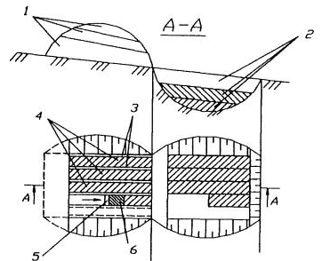
Рис. 4.7. Ярусно-траншейная схема разработки бульдозером грунта в выемке с перемещением его в насыпь:
1 - ярусы; 2 - слои; 3 - стенки; 4 - траншеи яруса; 5 - отвал бульдозера;
6 - грунт, перемещаемый по траншее
Вблизи откосов выемки грунт разрабатывают, оставляя полки - продольные уступы (рис. 4.8). После окончания разработки выемки полки срезают бульдозером, передвигающимся по откосу сверху вниз в поперечном направлении. При этом грунт полок сдвигают в крайние траншеи, оставляемые в нижнем ярусе выемки, по которым затем перемещают грунт в насыпь. Одновременно разрабатывают и перемещают грунт стенок этих траншей. Срезку грунта полок откосов начинают с участка выемки, наиболее удаленного от насыпи, постепенно приближаясь к ней.
Использовать бульдозер для доработки откосов выемки можно лишь при крутизне не более 1:2.
Если дальность перемещения грунта не превышает 20...25 м, его перемещают за один прием. При большей дальности перемещения значительная часть грунта теряется в пути, образуя боковые выемки по обе стороны отвала бульдозера. Во избежание этого применяют метод перемещения грунта с промежуточными валами: вначале грунт перемещают на расстояние 20...25 м в промежуточный вал, затем после наполнения грунта в валу сдвигают его на такое же расстояние, повторяя эту операцию до тех пор, пока не будет достигнуто место укладки.
Когда по местным условиям можно вести разработку грунта при движении под уклон, это значительно повышает производительность машин. При работе под уклон увеличивается сила тяги машин, уменьшается сопротивление перемещаемого грунта и увеличивается объем грунта, перемещаемый отвалом. При разработке грунта на подъем наблюдается обратное явление - сила тяжести машины и перемещаемого грунта значительно снижают силу тяги трактора, соответственно объем перемещаемого отвалом грунта резко уменьшается.
Увеличение производительности бульдозеров при работе под уклоном по сравнению с работой на горизонтальном участке характеризуется следующими данными: на горизонтальных участках - 100 %; на участках с уклоном 10 град. - 150...200 %; на участках с уклоном 20 град. - до 250 %; на участках с подъемом 10 град. - 60...70 %.
Разработку неглубоких раскрытых выемок с перемещением грунта в кавальеры ведут также по ярусно-траншейной схеме, но поперечными переходами бульдозера, располагая кавальеры вдоль бровок выемок.

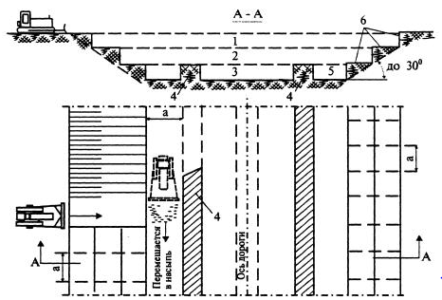
Рис. 4.8 Последовательность разработки стенок при разработке нижнего яруса выемки и полок откосов выемки:
1-3 - ярусы, 4 - крайняя стенка (стенки разрабатывают одновременно с разработкой полок откоса); 5 - траншея; 6 - полки; а - ширина захвата при проходе бульдозером

Возведение насыпей, разработка выемок и грунтовых карьеров скреперами

4.3 Строительство насыпей из грунта боковых резервов

Основным преимуществом насыпей, возводимых из боковых резервов, являются минимальные затраты на их строительство вследствие малых дальностей перемещения грунта, в большинстве случаев не превышающих 20 м. Однако в этом случае требуется значительное увеличение полосы отвода для строительства дороги, а при завершении строительства требуются большие затраты на рекультивацию рабочей зоны и тщательная планировка дна и откосов резерва.
В период строительства бывают трудности в обеспечении нормальных условий работы машин в дождливую погоду из-за избыточного увлажнения грунта. Глубина резерва бывает ограничена при высоком уровне грунтовых вод. Наблюдения за участками дорог на земляном полотне из грунта боковых резервов показывают, что такие участки в процессе эксплуатации дороги чаще подвержены преждевременному разрушению вследствие ухудшения условий водоотвода и заболачивания прилегающей к дороге территории.
По этим причинам грунт из боковых резервов в настоящее время применяют лишь в ограниченных случаях: при расположении дороги в малонаселенных местах, на землях, не пригодных для сельского хозяйства, при строительстве дорог низких категорий и местного значения, на участках с высотой насыпей, не превышающих 1 м.
Выполнение земляных работ по отсыпке насыпи Подрядчик должен производить послойно с уплотнением слоев непрерывным способом, постоянно производя соответствующий анализ устроенного слоя на уплотнение. Каждый последующий слой можно отсыпать при достигнутом коэффициенте уплотнения нижележащего слоя.
Каждый любой слой, оставленный незащищенным более чем на 24 часа, должен быть восстановлен до указанных кондиций перед возобновлением строительства земляного полотна или других конструктивных элементов дороги.
Отсыпку грунта в насыпи следует производить от краев к середине слоями на всю ширину земляного полотна, включая откосные части. Каждый слой следует разрабатывать, соблюдая продольный уклон. Перед уплотнением поверхность отсыпанного слоя должна быть спланирована под двухскатный или односкатный поперечный профиль с уклоном 20-40‰ к бровкам земляного полотна. На виражах земляному полотну должен быть придан поперечный уклон и ширина, соответствующие Чертежам Контракта.
Подрядчик должен регулировать движение транспортных средств, отсыпающих на насыпи очередной слой, по всей его ширине.
Укладка материала должна производиться слоями. Каждый слой должен простираться на полную ширину насыпи. Толщина уплотняемого слоя должна приниматься с учетом возможностей уплотняющей и разравнивающей техники и быть обоснована результатами испытаний выполненных работ (т.е. подтверждена требуемая плотность и однородность в пределах всего слоя при заданной толщине уплотняемого слоя).
Подрядчик не должен допускать использование в одном слое насыпи разных видов грунтов, за исключением случаев особо оговоренных Чертежами Контракта.

Длительное время при строительстве земляного полотна из грунта боковых резервов применяли грейдеры. В качестве тягачей использовали обычные тракторы сельскохозяйственного назначения или бульдозеры. Значительная часть автомобильных дорог с покрытиями низшего типа в довоенный период была построена с применением грейдеров. Доступность этих машин и низкая стоимость земляных работ были их преимуществами. Однако по мере возрастания требований к земляному полотну и распространению усовершенствованных покрытий на автомобильных дорогах стали применять более совершенные и специальные машины.
В настоящее время для разработки боковых резервов и перемещения грунта в насыпь главным образом применяют автогрейдеры и бульдозеры. Возможно также применение скреперов, грейдер-элеваторов и одноковшовых погрузчиков.
Строительство насыпей из боковых резервов автогрейдерами целесообразно выполнять на участках значительной длины с одинаковой высотой насыпи не выше 0,75 м.
Производительность автогрейдеров при возведении насыпей из боковых резервов зависит от длины захватки. Наиболее эффективное использование этих машин может быть достигнуто при длине захватки 400-500 м.
При возведении земляного полотна из боковых резервов переломы продольного профиля следует сгладить автогрейдером или бульдозером. Плотные сухие грунты в жаркое время необходимо предварительно рыхлить и увлажнять.
Для увеличения производительности автогрейдера при разработке и перемещении предварительно разрыхленных грунтов рекомендуется использование удлиненных отвалов.
При выполнении основных операций - зарезании, перемещении и разравнивании - изменяется положение ножа автогрейдера, которое определяется углами захвата, резания и наклона (рис. 5.9).
При отсыпке насыпей из боковых резервов можно использовать бульдозеры, при этом возможно перемещать грунт, двигаясь в продольном направлении, так же как при работе автогрейдера, или в поперечном направлении. При схеме с поперечным перемещением грунта бульдозером выделяют следующие операции, составляющие рабочий цикл бульдозера: резание грунта, перемещение грунта, укладка грунта, возвращение назад или холостой ход. От продолжительности этих операций зависит производительность бульдозера.
Наибольшая мощность требуется при выполнении резания грунта. В зависимости от прочности грунта и условий работы применяют резание: прямой стружкой постоянного сечения при легких грунтах, клиновой стружкой при средних грунтах и гребенчатой стружкой при тяжелых (рис. 5.10).
При поперечном перемещении грунта обычно используют челночную схему движения. Для повышения производительности грунт перемещают в траншеях, как показано на рис. 5.11.
Бульдозеры работают в траншеях, разделенных стенками шириной 0,5-0,8 м. Боковые стенки препятствуют уменьшению объема грунта, перемещаемого перед отвалом бульдозера. Каждую новую траншею начинают после достижения намеченной глубины предыдущей. После разработки грунта в траншее последними проходами бульдозера срезают разделявшие траншею стенки, используя грунт для отсыпки верхнего слоя насыпи.
Для сокращения потерь грунта и более полного использования мощности двигателя применяют боковые открылки и козырьки к отвалу бульдозера.
Работы по отсыпке насыпи из боковых резервов выполняют попеременно на двух половинах ее ширины. Отсыпав слой грунта на половину ширины земляного полотна из одного резерва, бульдозер переходит в резерв на другой стороне и досыпает из него слой насыпи на всю ширину земляного полотна по длине захватки.
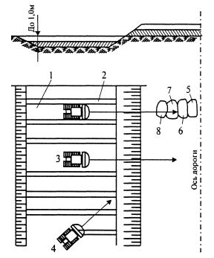
Насыпи отсыпают слоями, толщина которых зависит от типа уплотняющих средств. Перед уплотнением каждый слой разравнивают автогрейдером или бульдозером, при этом необходимо обеспечивать поперечный уклон поверхности каждого слоя.
В дождливую погоду особое внимание следует уделять обеспечению водоотвода. В жаркую погоду целесообразно сокращать длину захватки, предотвращая высыхание грунта до уплотнения.
При легких, но не сыпучих и не переувлажненных грунтах в равнинной местности возможно применение грейдер-элеваторов на участках, где разность рабочих отметок не превышает 0,2 м. Предпочтительными считаются захватки длинной 500-800 м. При двухсторонних резервах разработку их ведут по круговой схеме проходов. Для удобства выполнения разворота между захватками оставляют разрывы в 10-15 м, которые устраняются бульдозерами или автогрейдерами. При нормальных условиях работы конвейер грейдер-элеватора следует устанавливать под углом к горизонту не более 22°.
Для уменьшения сопротивления резанию режущую кромку диска по мере затупления затачивают. Чтобы исключить неравномерный износ диска его периодически поворачивают.

9 КОНТРОЛЬ И КАЧЕСТВА

До начала работ по сооружению земляного полотна Подрядчик должен проверить соответствие принятых в Контракте и действительных показателей состава (крупность частиц, пластичность глинистых грунтов) и состояния (влажность, плотность) грунтов в карьерах, резервах, выемках, естественных основаниях. Данные исследований должны быть представлены Инженеру на согласование и одобрение для получения разрешения на начало работ по сооружению земляного полотна.
При наличии в зоне работ склонов и откосов круче 1:3, а также слабых грунтов следует проверять нивелированием отсутствие осадок и сдвигов земляного полотна в период строительства.
При операционном контроле качества сооружения земляного полотна следует проверять:
- правильность размещения осевой линии поверхности земляного полотна и высотные отметки,
- толщину снимаемого плодородного слоя грунта и правильность его складирования,
- плотность грунта в основании земляного полотна,
- влажность используемого грунта,
- толщину отсыпаемых слоев,
- однородность грунта в слоях насыпи,
- пробное уплотнение грунта в насыпи имеющейся техникой с уточнением толщины укладываемого слоя и числа проходов уплотняющих машин и механизмов,
- плотность грунта в слоях насыпи,
- ровность поверхности,
- поперечный профиль земляного полотна (расстояние между осью и бровками, поперечный уклон, крутизну откосов),
- правильность устройства водоотводных и дренажных сооружений, прослоек, укрепления откосов и обочин.
Проверку правильности размещения оси земляного полотна, высотных отметок, поперечных профилей земляного полотна, обочин, водоотводных и дренажных сооружений, толщин слоев следует производить не реже чем через 100 м (в трех точках на поперечнике), с помощью геодезических инструментов и шаблонов.
Контроль качества по составу и степени увлажнения грунта должен осуществляться на полосе, равной ширине насыпи по низу и ширине резерва. Контроль насыпи осуществляется на глубину 1,5 м, считая от поверхности покрытия, а на территории резерва - на всю глубину резерва.
Плотность грунта насыпи должна контролироваться в каждом уплотняемом слое путем отбора проб по оси дороги и в - 1,5-2.0 м от бровки земляного полотна, а при ширине слоя более 20 м - также в промежутке между отобранными пробами.
Контроль плотности грунта должен производиться на каждой смежной захватке работы уплотняющих машин, но не реже чем через 200 м на насыпи высотой до 3 м. При высоте насыпи более 3 м пробы грунта следует отбирать через 50 м.
Дополнительный контроль должен производиться в каждом слое засыпки пазух труб, над трубами, в конусах и в местах сопряжения с мостовыми конструкциями.
Контроль плотности производится на глубине, равной 1/3 толщины уплотняемого слоя, но не менее 8 см.
Перед кратковременным перерывом в работе по возведению земляного полотна (1-2 суток) необходимо проверить качество планировки поверхности незаконченной насыпи с целью обеспечения водоотвода.
При возведении насыпей в зимнее время должен осуществляться повседневный контроль за качеством уплотнения, влажностью и составом грунта (количество мерзлого грунта не должно превышать допустимых величин).
Досыпать весной насыпи, возведенных в зимнее время из глинистых грунтов, допускается только после того, как грунт оттает, просохнет и приобретет устойчивое состояние, что устанавливается по контрольным пробам.
Контроль влажности используемого грунта следует производить, как правило, в местах его получения и не реже 1 раза в смену и дополнительно - при выпадении осадков.
Плотность и влажность грунта следует определять по ГОСТ 5180. Для текущего контроля допускается использовать ускоренные полевые экспресс-методы и приборы.
Однородность грунта следует контролировать визуально. При изменении однородности грунта его тип, вид и разновидность следует определять по ГОСТ 25100.
Качество дренажей следует проверять по мере готовности их отдельных элементов. Соответствие состава песка, используемого для вертикальных дрен, следует определять в карьере один раз в смену.
Ровность поверхности земляного полотна контролируется нивелиром по оси и бровкам в трех точках на поперечнике не реже чем через 50 м. Поверхность основания земляного полотна и промежуточных слоев насыпи в период строительства не должна иметь местных углублений, в которых может застаиваться вода.
Величина средних квадратичных погрешностей при геодезических разбивочных работах не должна превышать:
линейные измерения | - | 1/2000
угловые измерения | - | 30 сек
Допустимые отклонения от проектных размеров при приемке работ по устройству земляного полотна не должны превышать указанные в табл. 4-16.

Таблица 4-16
Вид работ и контролируемый параметр | Величина допустимых отклонений
1 Толщина снимаемого плодородного слоя грунта | +(-) 20%; не более 8% замеров могут иметь отклонения до +(-) 40%
2 Снижение степени уплотнения естественного основания | Не ниже проекта; не более 10% замеров могут иметь отклонения до 3%
3 Снижение степени уплотнения слоев земляного полотна | Не ниже проекта; не более 10% замеров могут иметь отклонения до 3%
4 Высотные отметки продольного профиля | +(-) 10 мм; не более 8% замеров могут иметь отклонения до +(-) 20 мм
5 Расстояние между осью и бровкой земляного полотна | +(-) 10 см; не более 8% замеров могут иметь отклонения до +(-) 20 см
6 Поперечные уклоны | +(-) 0,005; не более 8% замеров могут иметь отклонения от -0,010 до +0,015
7 Увеличение крутизны откосов | До 10%; не более 8% замеров могут иметь отклонения до 20%
8 Отклонение поперечных размеров кюветов, нагорных и других канав (по дну) | +(-) 5 см; не более 8% замеров могут иметь отклонения до +(-) 10 см
9 Глубина кюветов, нагорных канав и других канав (при условии обеспечения стока) | +(-) 5 см; не более 8% замеров могут иметь отклонения до +(-) 10 см
10. Поперечные размеры дренажей | +(-) 5 см; не более 8% замеров могут иметь отклонения до +(-) 10 см
11 Продольные уклоны дренажей | +(-) 0,001, не более 8% замеров могут иметь отклонения до +(-) 0,002
12 Ширина насыпных берм | +(-) 10 см; не более 8% замеров могут иметь отклонения до +(-) 30 см
13 Снижение степени уплотнения грунта в присыпных обочинах | Не ниже проекта; не более 10% замеров могут иметь отклонения до 3%
14 Толщина укрепления обочин | До +(-) 15 мм; не более 8% замеров могут иметь отклонения от -22 мм до 30 мм
15 Поперечные уклоны обочин | До +(-) 0,005; не более 8% замеров могут иметь отклонения от -0,010 до +0,015

406 МЕТОДЫ ИЗМЕРЕНИЯ
Для подсчета объемов земляных работ должна быть использована компьютерная программа с вычислением по поперечным профилям, взятым с интервалом в 20 метров. При нерегулярных конфигурациях грунта или на кривых малого радиуса вычисления необходимо производить так, чтобы поперечные профили были взяты с меньшим интервалом.
Измерения ведутся в кубических метрах - для профильных объемов насыпи и в квадратных метрах - для площади подготовки основания насыпи, отделки откосов и планировки поверхности отдельных слоев насыпи. Объем не уточняется на величину возможных потерь при производстве работ.
Работы по профилированию дренажей и кюветов должны быть измерены в погонных метрах
Укладка растительного слоя должна быть измерена в кубических метрах. Работы по замене слабого грунта измеряются в кубических метрах.
Работы по корчеванию и расчистке площадей от мусора и посторонних предметов измеряются одним из способов:
- На основе площадей. Площади, на которых производятся работы по расчистке и корчеванию в пределах, указанных на Чертежах Контракта или Инженером измеряются в гектарах или участках. Площади, не указанные на Чертежах или Инженером для расчистки и корчевания, не будут измеряться для оплаты.
- На основе паушальных сумм. Если в Контракте определено, что оплата за выполненные работы по расчистке и корчеванию осуществляется на основе паушальных сумм, измерение не производится.
- На линейной основе. Длина измеряется по оси дороги между пунктами или в километрах
- На основе отдельных единиц, поштучно. Диаметр деревьев измеряется на высоте 1 м над уровнем земли. Деревья и пни диаметром менее 10 см относятся к категории кустарников. Диаметр пней измеряется по среднему диаметру среза.

